Bước 1: Chọn Option Buyer



Bước 2: Chọn Buyer Register Form

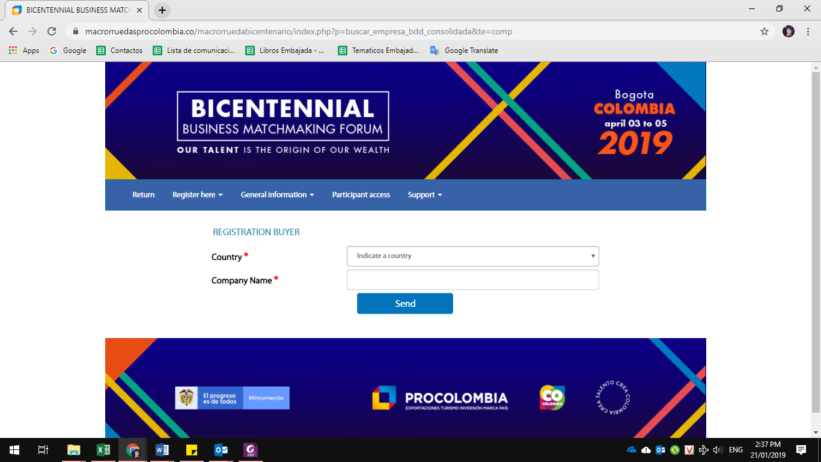

Bước 3: Điền thông tin của Công ty

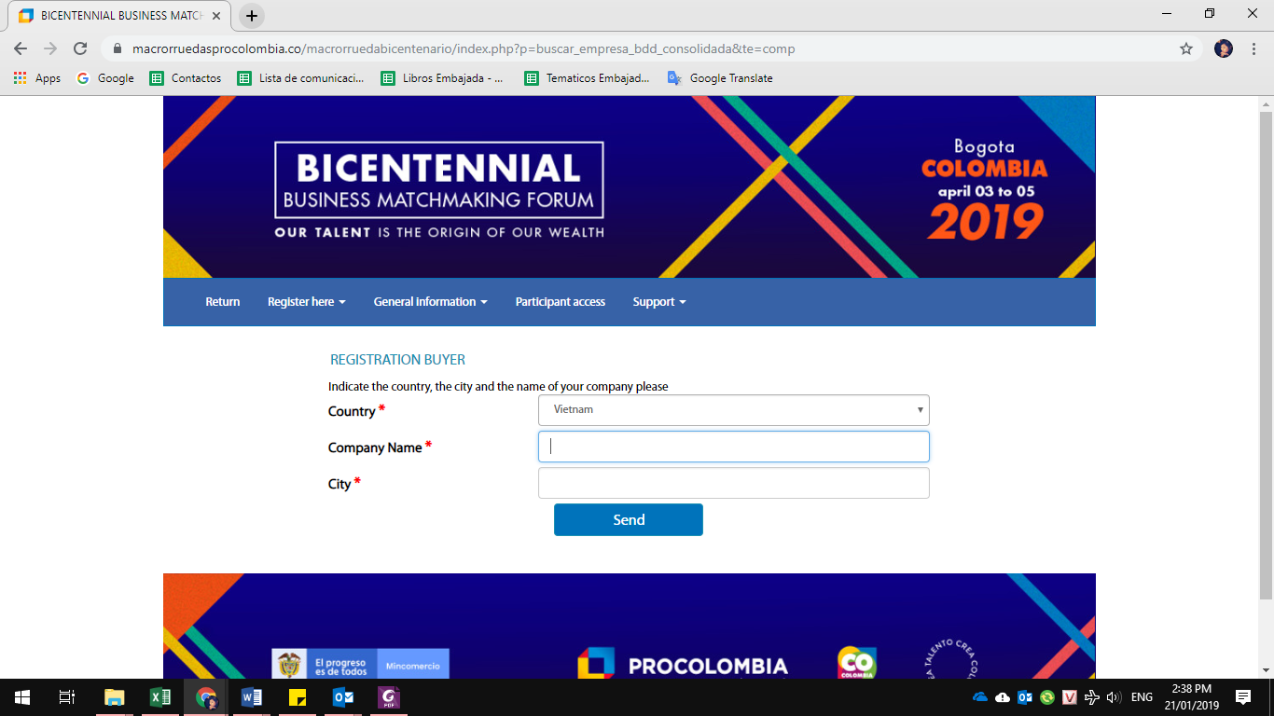

Bước 4: Lưu lai thông tin đăng nhập >> SAVE

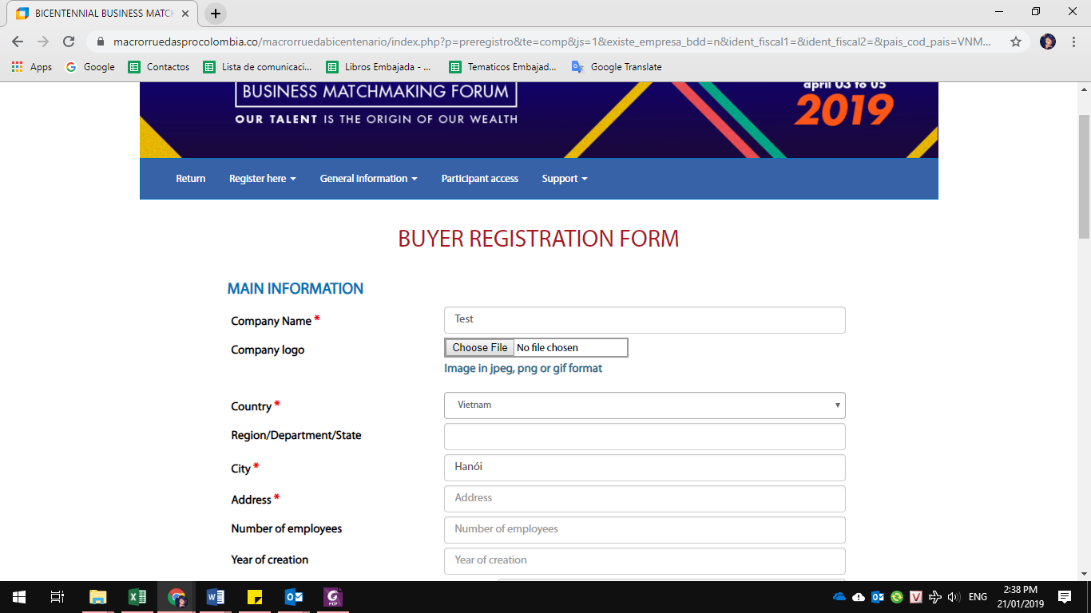

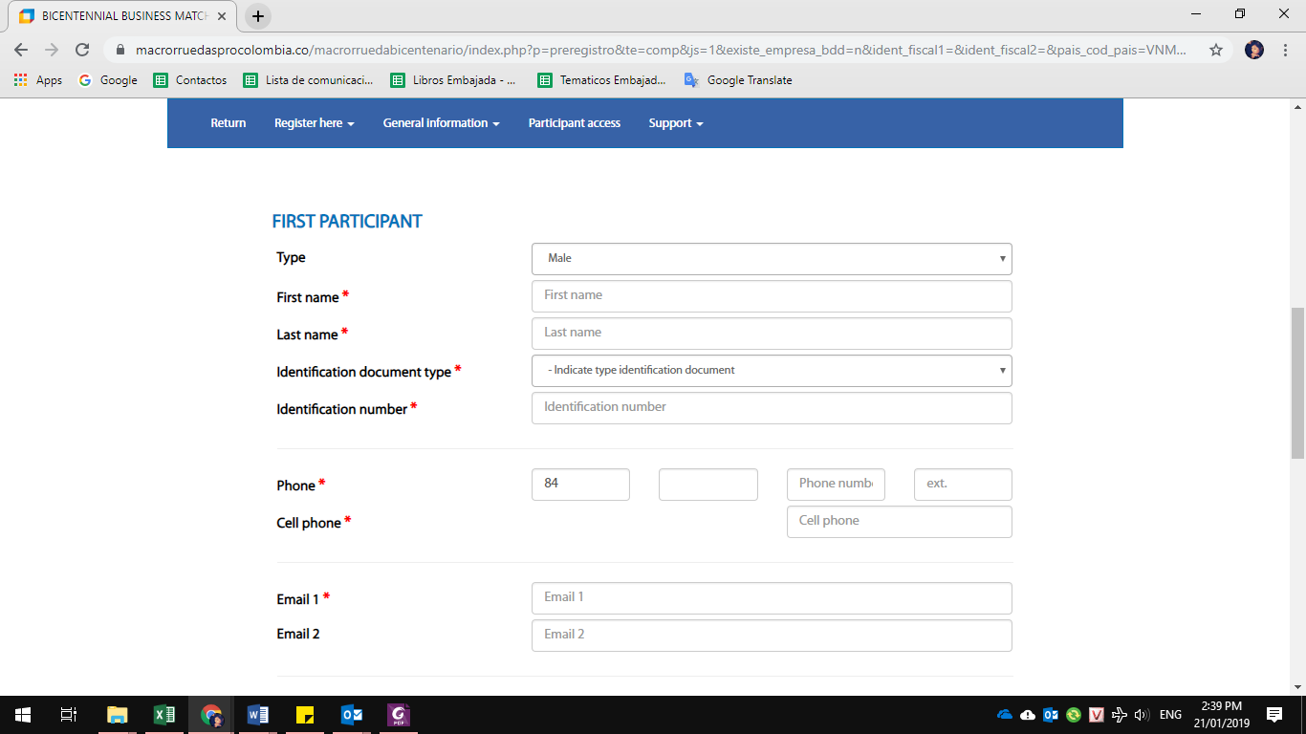

Bước 5: Điền tiếp các thông tin về công ty